2021571002 刘静月

漂流记录

去了地下一个小集会？

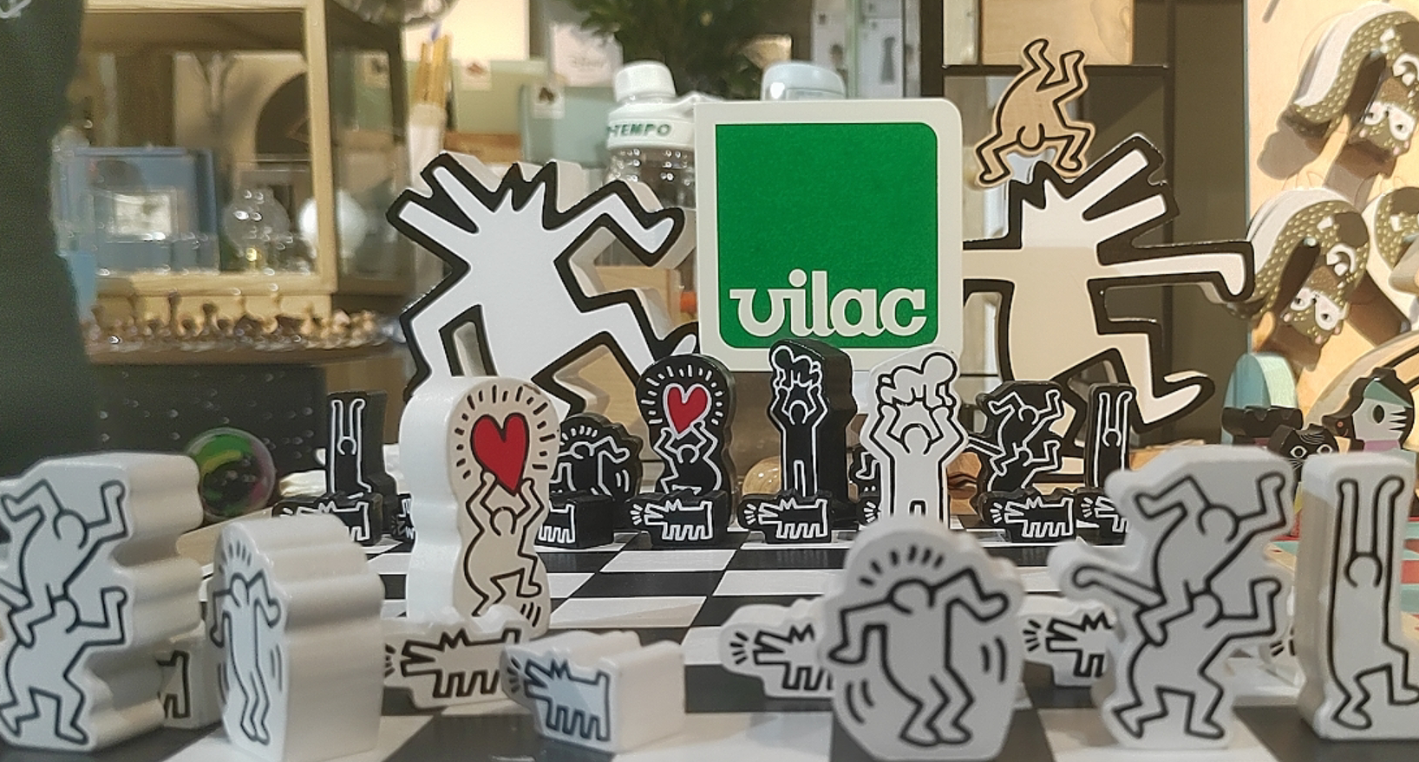

包括路边指示牌等这种很简约的黑白真的很好看

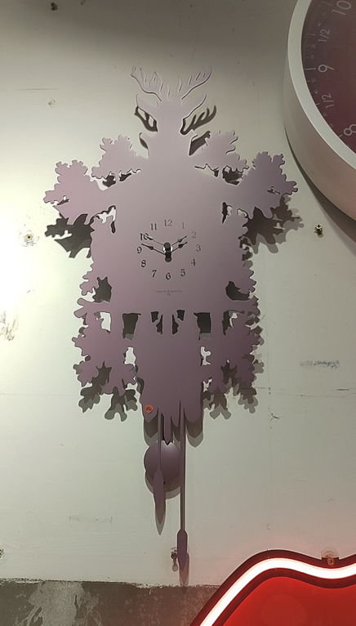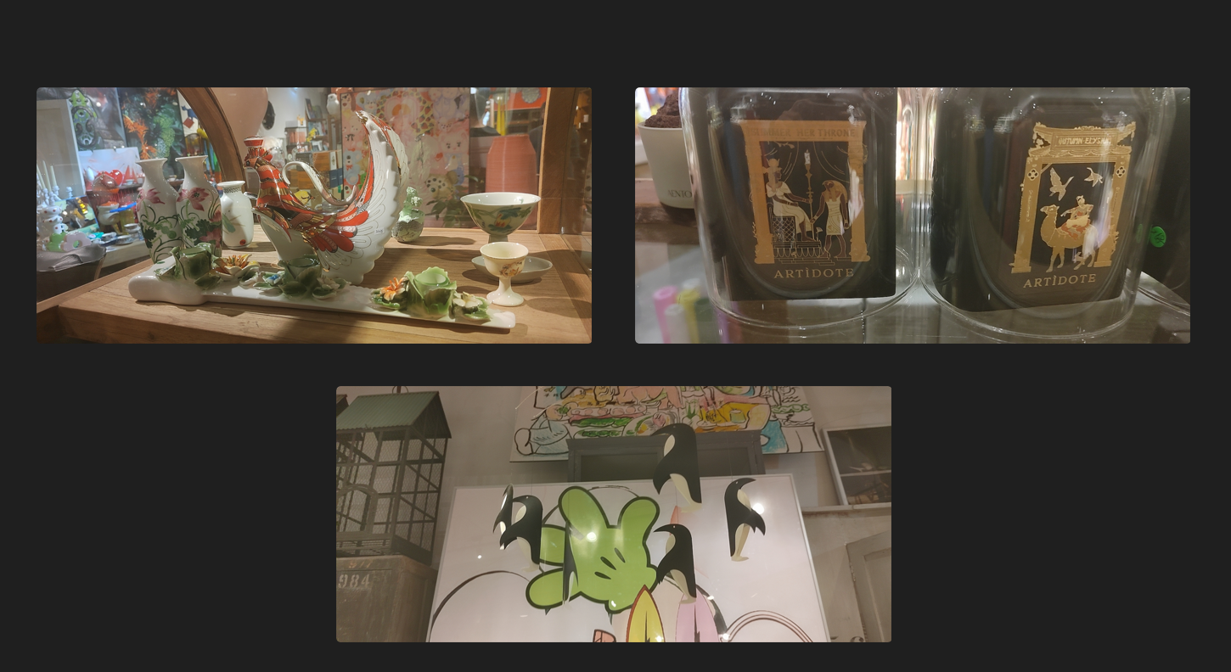

一些我喜欢的艺术品的风格，但价格实在不敢恭维

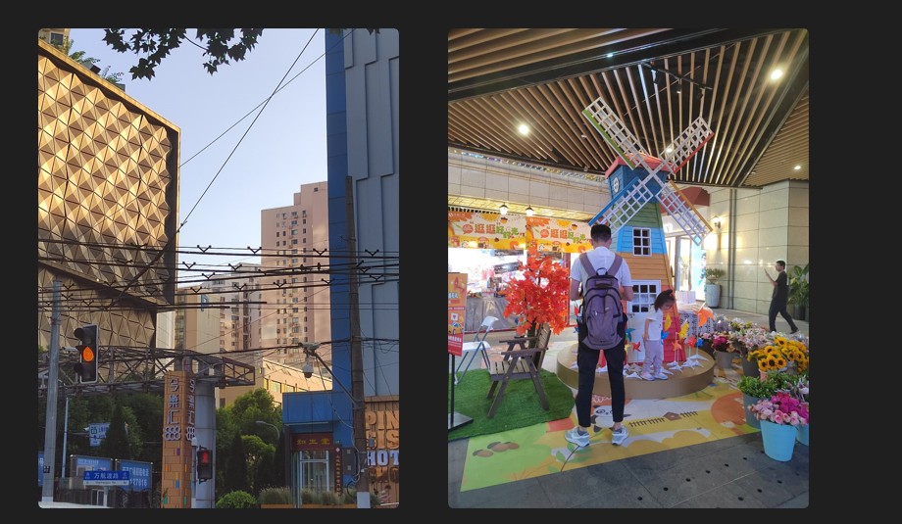

我永远喜欢电线杆（大声

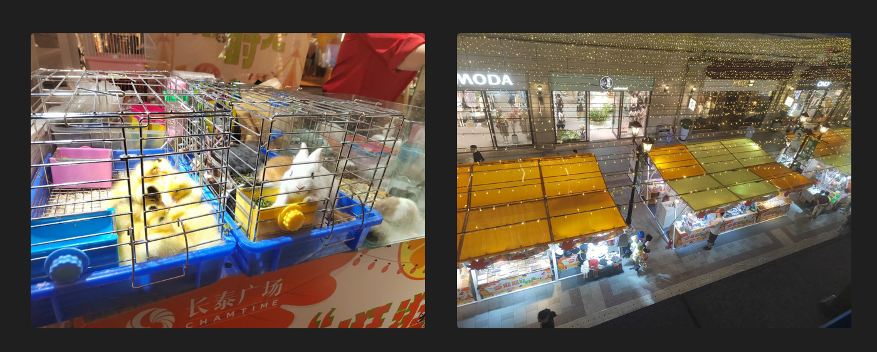

这真的我完全不理解，为什么这种不是吃的？？？连卖宠物的店都有为什么没有吃的？

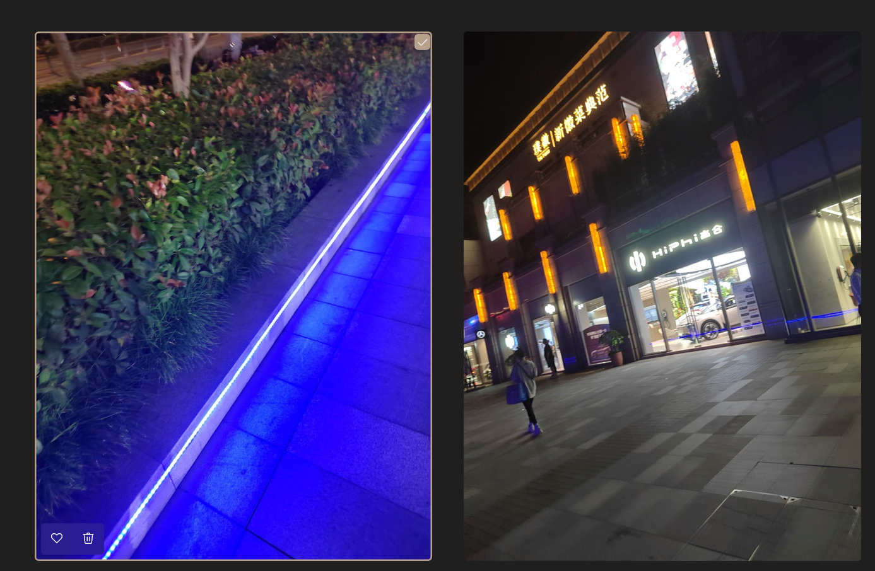

另外一个我不能接受的是长泰的灯光设计：一边是暖色调，一边是蓝光omg

回来选择了没怎么做过的地铁）

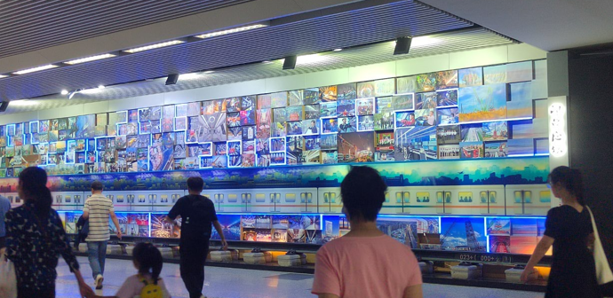一个十分出我所料的设计，车厢里面是光栅卡，然后人走过去就会有变换的感觉））

游戏构思

2d横板策略游戏

游戏背景：这里是充满各种道具的巫女小铺，然而一只小猫误入了这里，请帮助她离开

主控角色

移动方式：wasd

特殊能力：沾到魔法药水会变色（从而可以使用不同魔法）

与物品交互：

Npc的对话|移动物品

游戏目标：尽可能的收集到更多星星的情况下通关

部分胡思乱想

1. 存档点-剪影小人
2. 神奇的道具-改变时间的钟，碰了就可以学习到能力的魔法药水
3. 猫本身的特殊能力-猫是液体所以，猫遇到不同的瓶瓶罐罐可以变成对应的样子，从而解谜，比如变成钥匙和保险丝（？